Pemanfaatan Limbah Bunga Mawar dan Bunga Krisan Menjadi Sabun Mandi Padat oleh Petani Bunga Lembang

(Judul harus mencerminkan isu dan fokus pengabdian, subyek pengabdian, aksi dan strategi, serta perubahan sosial yang dicapai/diinginkan)

Yan Nurcahya1, Siti Mudjalipah2, Lucy Yosita3, Mardiani4

**1Ar5 Studio Bandung**

**2Departemen Pendidikan Kesejahteraan Universitas Pendidikan Indonesia**

**3Departemen Pendidikan Teknik Arsitektur Universitas Pendidikan Indonesia 4Departemen Pendidikan Teknik Sipil Universitas Pendidikan Indonesia**

E-mail: [yan.itb2019@gmail.com](mailto:yan.itb2019@gmail.com); [siti.mudjalipah@upi.edu](mailto:siti.mudjalipah@upi.edu); [lucyyosita@upi.edu](mailto:lucyyosita@upi.edu);

|  |  |  |
| --- | --- | --- |
| Article History:  Received:  Revised:  Accepted: |  | ***Abstract:*** *An economic increase in a city that is getting better, has an impact on visiting tourist areas in a city and its surroundings. Bandung city which has many tourist destinations, making the tourist destination increase tourists and increase the activity and the need for consumptive products including agro products. through the activities carried out, we convey how to process flower waste owned in the Cihideung village area with agro-industrial techniques into solid soap, so that flower waste can be utilized properly.***Abstrak:** Peningkatan ekonomi yang semakin meningkat, berdampak pada kunjungan Kawasan wisata di suatu kota dan sekitarnya. Kota bandung yang memiliki banyak tujuan wisata, menjadikan wisatawan dan aktifitasnya berdampak pada konsumsi indsutri termasuk produk agro. Melalui kegiatan yang kami lakukan, kami memberikan pembelajaran pengolahan limbah bunga yang dimiliki di Kawasan Desa Cihideung dengan Teknik agro industry menjadi sabun padat, sehingga limbah bunga yang tersedia dapat dimanfaatkan dengan baik. |
| Keywords: Bandung City, Tourist Area, Agro-industrial Techniques, Solid Soap, Flower waste  Doi: 10.17509/lentera.vxix.XXXXX |

# Pendahuluan (Time New Roman, size 12)

Desa Cihideung merupakan salah satu Kawasan di kecamatan Parongpong, Kabupaten bandung Barat. Desa Cihideung memiliki luas sebesar 2,44km2 yang terdiri dari luas pemukiman sebesar 1.22km2, pertanian 0.59km2, dan sisanya adalah lahan untuk keperluan umum lainnya. Luasan lahan untuk budidaya tanaman hias mencapai 50 Ha atau 50% dari luas keseluruhan lahan untuk pertanian dimana krisan dan mawar merupakan jenis tanaman hias yang paling banyak dibudidayakan baik sebagai tanaman potong maupun sebagai tanaman hias. Potensi pertanian termasuk di dalamnya adalah bunga hias di Desa Cihideung.

Memiliki kepadatan penduduk

Bunga mawar dan bunga krisan merupakan 2 jenis bunga yang banyak digunakan sebagai bunga hias pada berbagai kesempatan, seperti acara pernikahan, pesta, penghias rumah dan kantor, penghias hotel dan restoran, wisuda, dan hadiah untuk orang terkasih. Bunga mawar dan bunga krisan memiliki aroma yang khas. Hal ini dikarenakan adanya komponen yang bersifat volatil yang terdapat di dalam bunga. Komponen tersebut adalah minyak atsiri (Sukardi dkk., 2018). Minyak bunga mawar mengandung beberapa senyawa volatil yang membentuk aroma khas bunga mawar diantaranya adalah fenil etil alkohol, geraniol, dan sitronelol (Damayanti dan Fitriana, 2012). Minyak bunga mawar banyak digunakan oleh industri parfum sebagai zat pembentuk aroma mawar pada parfum. Aroma bunga mawar juga banyak digunakan dalam lilin aroma terapi, sabun, dan produk – produk kosmetik lainnya. Komponen – komponen utama tersebut merupakan sisa metabolisme tanaman mawar dan di dalam bunga mawar sendiri, komponen – komponen tersebut juga mempunyai peran untuk menarik serangga atau mengusir serangga (Amiarsi, 2006).

Pemanfaatan bunga mawar dan krisan saat ini di Desa Cihideung terbatas dalam industri kreatif yang hanya menggunakan bunga yang kualitasnya masih bagus atau masih segar, sehingga bunga yang sudah layu akan terbuang sebagai limbah. Oleh karena itu, limbah bunga mawar dan krisan berpotensi untuk diekstrak kandungan minyak asirinya sehingga dapat meningkatkan nilai ekonominya. Minyak atsiri yang diperoleh dapat dimanfaatkan untuk sebagai bahan pembentuk aroma pada berbagai produk kosmetik dan parfum, seperti sabun mandi padat dan lilin aroma terapi.

# Metode (Time New Roman, size 12)

Berisi deskripsi tentang proses perencanaan aksi bersama komunitas (pengorganisasian komunitas).

Dengan melakukan pembelajaran pengolahan limbah bunga mawar yang dilakukan, kami berkoordinasi dengan Staf Desa Cihideung, pengurus PKK (Pemberdayaan Kesejahteraan Keluarga), dan anggota Kelompok Petani Bunga.

Tahapan pembelajaran yang kami lakukan seperti berikut :

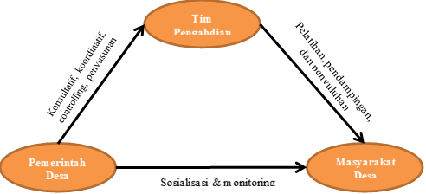

Model pengembangan kemitraan Desa Cihideung, Kab. Bandung Barat

Pengembangan desa dilakukan dalam koordinasi dengan pemerintah desa. Tim pengabdian bersama pemerintah desa menyusun jadwal program pelatihan dan penyuluhan terkait dengan kegiatan pengabdian. Selama pelaksanaan kegiatan pengabdian, pemerintah desa melakukan monitoring terhadap pelaksanaan program – program yang dilakukan. Program – program yang akan dilakukan pada kegiatan pengabdian meliputi :

1. Penyuluhan

Kegiatan ini berisi edukasi tentang potensi ekonomi minyak atsiri dari limbah bunga mawar dan krisan, sabun mandi padat, dan lilin aroma terapi. Kegiatan penyuluhan juga melingkupi manfaat dan pentingnya pengemasan dan labeling produk.

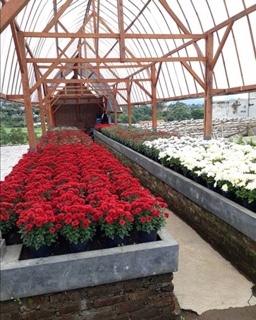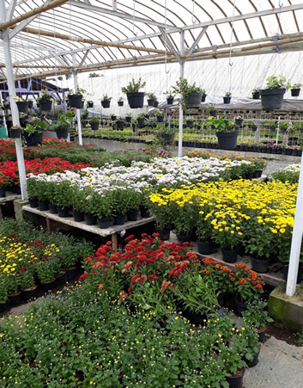

2) Pelatihan

a) Pelatihan ekstraksi minyak atsiri limbah bunga mawar

Kegiatan ini meliputi kegiatan praktek ekstraksi minyak atsiri dari limbah bunga mawar melalui metode maserasi. Flow chart proses ekstraksi minyak atsiri dari limbah bunga mawar melalui metode maserasi disajikan pada diagram berikut.

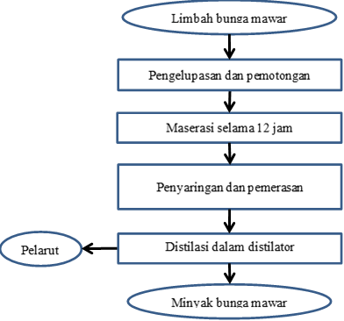

Ekstraksi minyak atsiri limbah bunga mawar terdiri dari beberapa tahapan, yaitu 1) melepaskan dan memotong – motong mahkota bunga mawar, 2) mahkota bunga kemudian di rendam di dalam pelarut heksan dengan perbandingan 1:3 selama 12 jam, 3) penyaringan dan pemerasan yang bertujuan untuk memisahkan bagian mahkota bunga dari pelarut, dan 4) pelarut yang mengandung minyak atsiri bunga mawar kemudian didistilasi untuk memisahkan minyak atsiri bunga mawar dari pelarut.

1. **Pelatihan ekstraksi minyak atsiri limbah bunga krisan**

Kegiatan ini meliputi kegiatan praktek ekstraksi minyak atsiri dari limbah bunga krisan yang juga dilakukan melalui metode maserasi. Flow chart proses ekstraksi minyak atsiri dari limbah bunga krisan melalui metode maserasi disajikan pada diagram berikut.

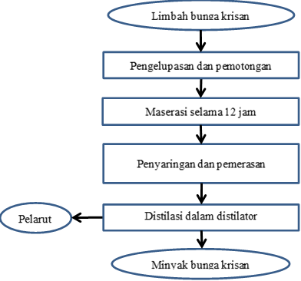

Ekstraksi minyak atsiri limbah bunga krisan juga melalui tahapan yang sama dengan metode ekstraksi minyak atsiri limbah bunga mawar , yaitu 1) melepaskan dan memotong – motong mahkota bunga krisan, 2) mahkota bunga kemudian di rendam di dalam pelarut heksan dengan perbandingan 1:3 selama 12 jam, 3) penyaringan dan pemerasan yang bertujuan untuk memisahkan bagian mahkota bunga dari pelarut, dan 4) pelarut yang mengandung minyak atsiri bunga krisan kemudian didistilasi untuk memisahkan minyak atsiri bunga krisan dari pelarut.

1. Pelatihan pembuatan sabun mandi padat dengan penambahan minyak atsiri bunga mawar

Kegiatan ini meliputi pembuatan sabun mandi padat dari minyak atsiri limbah bunga mawar. Flow chart proses pembuatan sabun padat dari minyak atsiri limbah bunga mawar disajikan pada diagram berikut.

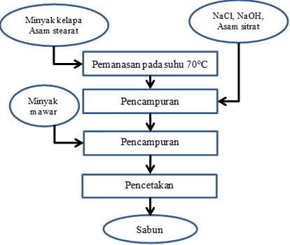

Tahap pertama yang dilakukan pada pembuatan sabun mandi padat adalah dengan melelehkan 166,67 gram asam stearat dan 1000 gram minyak kelapa murni hingga suhu ± 70 oC selama 5 menit sambil diaduk dengan menggunakan hand mixer. Tahap kedua yaitu menambahkan 6,67 gr NaCl dan 10 gr asam sitrat sambil terus diaduk hingga terbentuk emulsi. Pada tahap selanjutnya adalah menambahkan 166,67 gram NaOH yang telah dilarutkan dalam air 500 ml dan diaduk hingga trace yaitu kondisi dimana sabun telah terbentuk. Kemudian ke dalam stok sabun ditambahkan minyak bunga mawar. Adonan kemudian diaduk hingga homogen dan dicetak.

1. Pelatihan pembuatan sabun mandi padat dengan penambahan minyak atsiri bunga krisan

Kegiatan ini meliputi pembuatan sabun mandi padat dari minyak atsiri limbah bunga krisan. Flow chart proses pembuatan sabun padat dari minyak atsiri limbah bunga krisan disajikan pada diagram berikut.

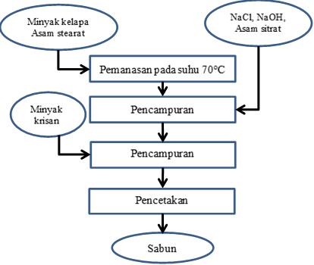

Sosialisasi & monitoring Dalam hal ini dijelaskan siapa subyek pengabdian, tempat dan lokasi pengabdian, keterlibatan subyek dampingan dalam proses perencanaan dan pengorganisasian komunitas, metode atau strategi riset yang digunakan dalam mencapai tujuan yang diharapan dan tahapan-tahapan kegiatan pengabdian masyarakat. Proses perencanaan dan strategi/metode digunakan gambar *flowcart* atau diagram. (Time New Roman, size 11, Spacing: before 6 pt; after 6 pt, Line spacing: 1.15)

*Gambar 1.* Contoh Diagram

(Gambar harus diberikan penomoran, contohnya: *Gambar 1.* Contoh Diagram. Keterangan gambar (nomor dan judul gambar) diletakkan di tengah bawah)

# Hasil dan Pembahasan (Time New Roman, size 12)

## Hasil (Time New Roman, size 12)

Pengabdian masyarakat dalam bentuk pembelajaran pengolahan limbah dari pertanian bunga di Desa Cihideung, Kecamatan Lembang, Kabupaten bandung Barat. Dilakukan selama bulan Agustus-Oktober 2020. Pembelajaran pengolahan limbah bunga tersebut tetap dilakukan dengan mengikuti prosedur yang ditetapkan oleh Pemerintah, dan dilakukan dengan pengawasan oleh Staf Desa CihiBerisi deskripsi tentang hasil dari proses pengabdian masyarakat, yaitu penjelasan tentang dinamika proses pendampingan (ragam kegiatan yang dilaksanakan, bentuk-bentuk aksi yang bersifat teknis atau aksi program untuk memecahkan masalah komunitas). Juga menjelaskan munculnya perubahan sosial yang diharapkan, misalnya munculnya pranata baru, perubahan perilaku, munculnya pemimpin lokal (*local leader*), dan terciptanya kesadaran baru menuju transformasi sosial, dan sebagainya. (Cambria, size 12, Spacing: before 6 pt; after 6 pt, Line spacing: 1.15)

Contoh Tabel:

Tabel harus diberikan penomoran, contohnya: Tabel 1. Descriptive Statistics Keterangan tabel (nomor dan judul tabel) diletakkan di tengah atas.

| *Tabel. 1* Descriptive Statistics | | | | |
| --- | --- | --- | --- | --- |
| N | Minimum | Maximum | Mean | Std. Deviation |
|  |  |  |  |  |
|  |  |  |  |  |
|  |  |  |  |  |

Sumber: Antoni, 2020

## Diskusi (Time New Roman, size 12)

Berisi deskripsi tentang diskusi hasil pengabdian masyarakat, diskusi teoritik yang relevan dengan temuan hasil pengabdian masyarakat. Juga mendiskusikan tentang temuan teoritis dari proses pengabdian mulai awal sampai terjadinya perubahan sosial. Pembahasan hasil pengabdian masyarakat ini dikuatkan dengan referensi dan perspektif teoretik yang didukung dengan *literature review* yang relevan. Referensi menggunakan *Turabian Style*. (Time New Roman, size 11, Spacing: before 6 pt; after 6 pt, Line spacing: 1.15)

# Kesimpulan (Time New Roman, size 12)

Berisi deskripsi tentang kesimpulan hasil pengabdian masyarakat dalam bentuk refleksi teoritis dan rekomendasi. (Time New Roman, size 11, Spacing: before 6 pt; after 6 pt, Line spacing: 1.15)

# Ucapan Terima kasih (Time New Roman, size 12)

Berisi deskripsi tentang ucapan terima kasih atau pengakuan kepada pihak-pihak (perseorangan atau institusi) yang turut terlibat secara langsung atau tidak langsung dalam mensukseskan kegiatan program pengabdian masyarakat. (Cambria, size 11, Spacing: before 6 pt; after 6 pt, Line spacing: 1.15)

# Daftar Referensi (Time New Roman, size 12)

(Penulisan daftar referensi disesuaikan dengan aturan APA 7th *Style*. (Time New Roman, size 11, before 6 pt; after 6 pt; Line spacing: 1)

Daftar Referensi:

Amiarsi, D. et al. 2006. Pengaruh Jenis dan Perbandingan Pelarut terhadap Hasil Ekstraksi Minyak Atsiri Mawar. In J.Hort 16(4): 356-359.

Buku Profil Desa Cihideung, 2020.

Damayanti A. dan Fitriana, E. A. 2012.Pemungutan Minyak Atsiri Mawar (Rose Oil) Dengan Metode Maserasi. Jurnal Bahan Alam Terbarukan, 1(2) : 1 – 8.

Puspitawati, H. 2012. Gender dan Keluarga: Konsep dan Realita di Indonesia. PT IPB Press. Bogor.

Lavid, N., J. Wang, M. Shalit, I. Guterman, E. Bar, T. Beuerle, N. Menda, Sharoni, D. Zamir, Z. Adam, A. Vainstein, D. Weiss, E. Pichersky dan E. Levinsohn. 2002. O – Methyltransferases Involved in the Biosynthesis of Volatile Phenolic Derivatives in Rose Petals. Plant Physiology. August 2002 Vol.12.

Marwoto, B. 2005. Standar Prosedur Operasional budidaya krisan potong. Direktorat Budidaya Tanaman Hias. Direktorat Jenderal Hortikultura. Departemen Pertanian. Jakarta.

Ribkahwati, Purnobasuki, H., Isnaeni, dan Utami, E. S. W. 2014. Profil Minyak Atsiri Mahkota Bunga Mawar (Rosa Hybrida L.) Kultivar Lokal. Makalah Prosiding, Universitas Airlangga.

Sukardi, Rizka, dan Pulungan, M. H. 2018. Ekstraksi Minyak Atsiri Bunga Mawar dengan Metode Pelarut Menguap Menggunakan Perlakuan PEF (Pulsed Electric Field). Indonesian Journal Of Essential Oil, 3 (1) : 26 – 36.

Yajun, W., Guo, Q.S., Yang, S., dan Xu, W. 2008. Characterization of chemical components of essential oil from flowers of Chrysanthemum morifolium produced in Anhui province. China journal of Chinese materia medica, 33(19) : 7 - 11

Yang, L., Nuerbiye, A., Cheng, P., Wang, J. dan Li, H. 2017. Analysis of Floral Volatile Components and Antioxidant Activity of Different Varieties of Chrysanthemum morifolium. Molecules, 22 : 2 - 14

Yulianingsih, D. Amiarsih, R. Tahir dan Sabari S.D. 2006. Seleksi Jenis Bunga untuk Produksi Mutu Minyak Mawar. Jurnal Hortikultura 16 (4) : 345 – 348.